**BÁO CÁO BÀI TẬP KHẢO SÁT SỐ NGUYÊN**

Họ tên sinh viên: Nguyễn Châu Long

Mã số sinh viên: 22880089

**Phần 1: Đánh Giá:**

- Bảng tự đánh giá các yêu cầu đã hoàn thành

Bài 1:

|  |  |  |  |
| --- | --- | --- | --- |
| STT | Nội dung | Đánh giá | Ghi chú |
|  | Chuyển từ hệ 10 sang hệ 2 | Hoàn thành |  |
|  | Chuyển từ hệ 10 sang hệ 16 | Hoàn thành |  |
|  | Chuyển từ hê 2 sang hệ 10 | Hoàn thành |  |
|  | Chuyển từ hệ 16 sang hệ 10 | Hoàn thành |  |
|  | Chuyển hệ 2 sang hệ 16 | Hoàn thành |  |

Bài 2:

|  |  |  |  |
| --- | --- | --- | --- |
| STT | Nội dung | Đánh giá | Ghi chú |
|  | Tính tổng hai dãy bit | Hoàn thành |  |
|  | Tính Hiệu hai dãy bit | Hoàn thành |  |
|  | Tính tích hai dãy bit | Chưa hoàn thành |  |
|  | TÍnh thương 2 dãy bit | Chưa hoàn thành |  |

**Phần 2: Kết quả bài làm**

**Bài 1**:

1. Từ hệ 10 sang hệ 2

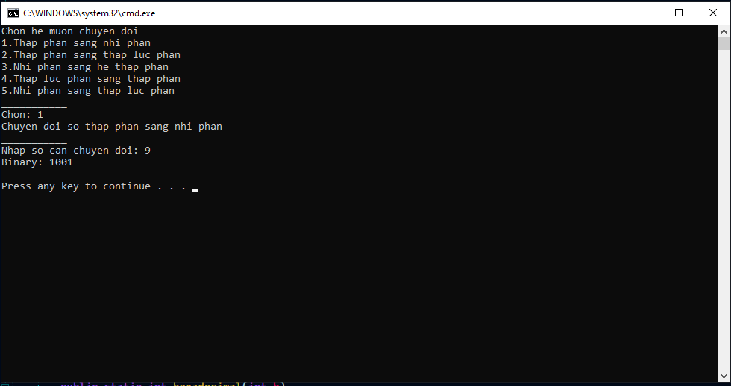

1. Từ hệ 10 sang hệ 16

1. Từ hê 2 sang hệ 10

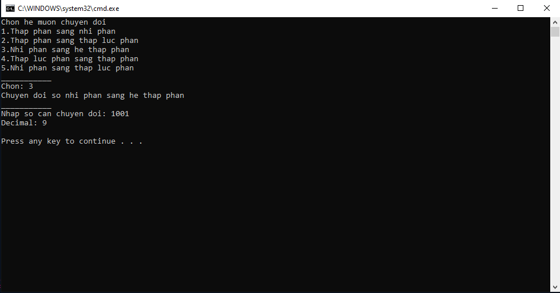

1. Từ hệ 16 sang hệ 10

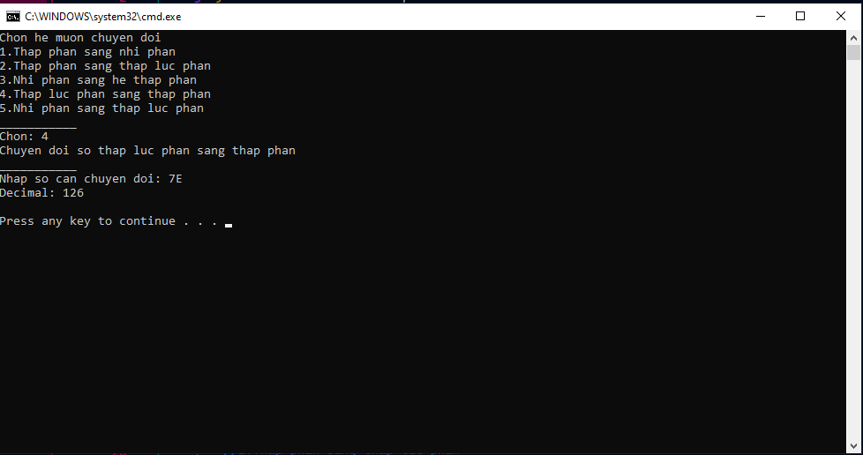

1. Từ hệ 2 sang hệ 16

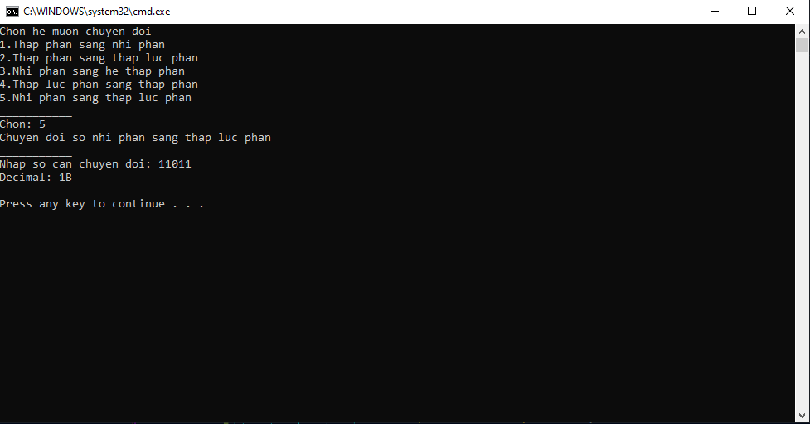

**Bài 2:**

1. Tính tổng hai dãy bit

2. Tính Hiệu hai dãy bit

